Musikschule Obertshausen erhält neue Instrumente und Equipment
Großzügige Unterstützung durch den Förderverein Mubiku

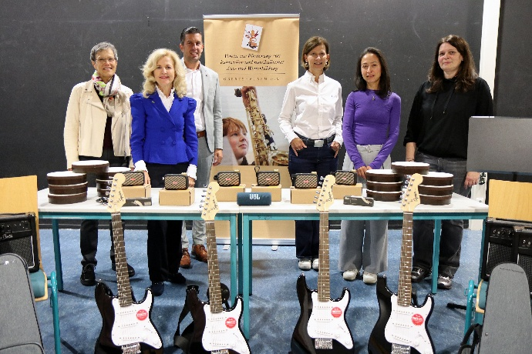
Bildunterschrift: Eine tolle Kooperation zwischen dem Förderverein Mubiku, der städtischen Musikschule und der Hermann-Hesse-Schule: Über die Spende freuen sich gleichermaßen (von links) die pädagogische Musikschulleiterin Annette Dörr, Simone Weinmann-Mang (Vorstand Mubiku), Bürgermeister Manuel Friedrich, Annette Battel und Vera Daube (beide Vorstand Mubiku) und Vera Trohorsch (Hermann-Hesse-Schule). Foto: Christina Schäfer/Stadt Obertshausen

Der Verein zur Förderung von kultureller und musikalischer Aus- und Weiterbildung Obertshausen (Mubiku) sorgt bei der städtischen Musikschule Obertshausen im Musikschuljahr 2026/2027 für frischen Wind: Mit der Anschaffung von vier E-Gitarren-Sets, welche neben den Instrumenten nebst notwendigen Verstärkern weitere Ausstattung umfassen, ist es nun erstmals möglich, im Rahmen der Kooperation mit der Hermann-Hesse-Schule unter anderem auch Unterricht an der E-Gitarre anzubieten. So werden Schülerinnen und Schüler der fünften und sechsten Jahrgangsstufe von Lehrkräften der Musikschule nicht nur an Schlagzeug, Saxofon, Akustik-Gitarre, E-Bass, Keyboard, sondern ab sofort auch an der E-Gitarre unterrichtet. Dies versetzt sie in die Lage, alsbald in der Big Band der Hermann-Hesse-Schule musizieren zu können.

Damit die E-Gitarren-Lernenden wie auch die E-Bass-Lernenden ab sofort auch zu Hause üben können, hat Mubiku zusätzlich sechs Mini-Verstärker in der Größe einer Bluetooth-Box angeschafft.

Als Ersatz für zwei in die Jahre gekommene Notenständer, welche hauptsächlich im Unterricht an der Block- und Querflöte eingesetzt werden, übergibt Mubiku zudem zwei neue Notenpulte.

Mit der Neuanschaffung einer weiteren Bluetooth-Box kann die Musikschule nun ein defektes Gerät ersetzen, welches bei der Arbeit mit den drei Chören und den drei Chorklassen an den ortsansässigen Grundschulen regelmäßig benötigt wird.

Die Gruppen, welche im Vereinsheim Tempelhofer Straße im Fach „Musikalische Früherziehung“ unterrichtet werden, können dank Mubiku nun mit 16 neuen REMO-Handtrommeln musizieren. Damit können die alten Handtrommeln, die durch jahrelange regelmäßige Nutzung starke Verschleißspuren beziehungsweise Beschädigungen aufweisen, ersetzt werden.

Mit der Anschaffung von Instrumenten-Koffern sowie Kinn- und Schulterstützen für die Violinen, welche den jungen Schülerinnen und Schülern des Instrumentenkarussells regelmäßig überlassen werden, unterstützt Mubiku auch dieses Musikschulangebot, das immer wieder stark nachgefragt wird.

„Es ist uns eine große Freude, die Musikschule erneut zu unterstützen. Musik fördert Kreativität, Gemeinschaft und persönliche Entwicklung. Mit unserem Engagement möchten wir dazu beitragen, dass die Schülerinnen und Schüler auch künftig gute Voraussetzungen für ihre musikalische Ausbildung vorfinden“, erklärt Simone Weinmann-Mang. Ihre Kollegin Annette Battel ergänzt: „Die enge Zusammenarbeit mit der Musikschule liegt uns sehr am Herzen und wir freuen uns, gemeinsam einen Beitrag für das kulturelle Leben in unserer Stadt zu leisten.“

Die pädagogische Leitung der Musikschule Obertshausen, welche Annette Dörr und deren Stellvertreterin Victoria Anton innehaben, schätzt das unkomplizierte und partnerschaftliche Miteinander mit den Vorstandsmitgliedern des Fördervereins sehr. So freuen sich die beiden Leitungskräfte über die neuen Instrumente und das Ausstattungsmaterial als Ergebnis dieser hervorragenden Kooperation, von welcher Lehrkräfte und Schülerinnen und Schüler der Musikschule gleichermaßen profitieren. „Die Unterstützung durch Mubiku ist ein großer Segen für unsere pädagogische Arbeit und ermöglicht es uns, die Unterrichtsqualität zu sichern und durch neue Angebote weiterzuentwickeln“, betont Annette Dörr.

„Es freut mich sehr, dass unsere städtische Musikschule durch die überlassenen Instrumente und Unterrichtsmaterialien so wertvolle Unterstützung durch Mubiku erhält. Dem Förderverein danke ich herzlich für seinen Einsatz und seine Verbundenheit mit der musikalischen Bildungsarbeit vor Ort. Die Spende ermöglicht es der Musikschule, ihr Unterrichtsangebot weiter zu stärken und vielen Menschen den Zugang zur Musik zu erleichtern“, betont Bürgermeister Manuel Friedrich.

Obertshausen, 21. Oktober 2026
gez.
Manuel Friedrich
Bürgermeister

